Муниципальное бюджетное дошкольное образовательное учреждение – детский сад «Березка» с. Шипуново Шипуновский район Алтайский край

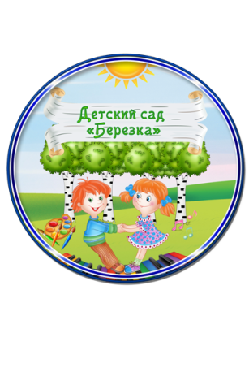

**КОНСПЕКТ ИНДИВИДУАЛЬНОГО ЛОГОПЕДИЧЕСКОГО ЗАНЯТИЯ**

(по автоматизации звуков [ш] и [ж] в словах, предложениях и связной речи)

с ребёнком подготовительной к школе группы

Составитель:

Синибор А.А.,

учитель-логопед

с. Шипуново – 2023

Цель: автоматизация звуков [ш] и [ж] в словах, предложениях и связной речи.

Задачи:

*Обучающие:*

* Закрепить правильное выполнение артикуляционных упражнений.
* Дифференциация звуков [ш] - [ж].
* Закрепить умение определять место звука [ш] в словах.

*Развивающие:*

* Развивать диалогическую речь, речевой слух, интонационную выразительность, зрительное внимание, мышление и восприятие.
* Развивать фантазию, словесно-логическое мышление, долговременную зрительную память, целостное восприятие и зрительный синтез (объединение), мелкую моторику.

*Воспитательные:*

* Воспитывать взаимопомощь, любовь к животным.
* Воспитывать устойчивый интерес к творческой деятельности.
* Формировать интерес к занятию.

Материалы и оборудование: мишка, ёжик, лягушка (игрушки); тренажер для упражнения на дыхание «Снежинки летят»; разрезные картинки.

***Ход занятия:***

**1. Организационный момент**

Приветствие *(рисует пальчиком в воздухе)*

Нарисуем большой круг,

Много лучиков вокруг.

Это солнышко сияет

Всё собою озаряет.

- Солнышко веселое, и наше занятие, думаю, пройдет весело и интересно. А чтобы оно прошло ещё и с пользой предлагаю отправиться в увлекательное путешествие.

**2. Основная часть занятия**

*2.1. Артикуляционная гимнастика*

- Прежде чем отправимся в путешествие нужно набраться сил, и навести порядок в доме.

- Откроем дверь и проветрим: *упражнение «Бегемотик» - 2-3 раза.*

- Утром не забывай почистить зубки: *упражнение «Чистим зубки» - 3 раза верхние и нижние.*

- Теперь поиграем на дудочке: *упражнение «Дудочка» - 3-4 раза.*

- Пора выпить чаю: *упражнение* *«Чашечка»* *- 3-4 раза.*

- Смотрим на часы, не пора ли нам продолжить занятие: *упражнение* *«Часики» - 8-10 раз.*

*2.2. Игровые упражнения на развитие дыхания*

ПИЛКА ДРОВ

Педагог и ребенок встают в пару друг против друга, берутся за руки и имитируют пилку дров: руки на себя - вдох, руки от себя - выдох.

ПОГРЕТЬСЯ НА МОРОЗЕ

Ребенок вдыхает через нос и дует на «озябшие» руки, плавно выдыхая через рот, как бы согревая руки.

СНЕЖИНКИ ЛЕТЯТ

На ниточки прикрепляются легкие кусочки ваты или вырезанные из тонкой бумаги снежинки. Ребенку предлагается длительно подуть на них по сигналу «Снежинки летят».

*2.3. Автоматизация звуков [ш] и [ж] в словах, предложениях и связной речи.*

- Послушай загадку, назови отгадку.

*Он в берлоге спит зимой*

*Под высокою сосной.*

*Он не слон и не мартышка.*

*Это косолапый …. (****мишка****).*

Конечно же, это мишка. Он приготовил первое задание:

*Повтори слова «тройками»*

кашка-чашка-Машка

мошка-кошка-крошка

пушка-мушка-душка

мышка-пышка-мишка

кукушка-лягушка-ватрушка

*Назови ласково*

снег - (снежок)

ёж – (ёжик)

творог – (творожок)

круг – (кружок)

друг – (дружок)

пирог – (пирожок)

берег – (бережок)

корж – (коржик)

сапог – (сапожок)

- Отгадай загадку и узнай, к кому мы отправимся дальше.

*И в лесу, и в болоте,*

*Вы её везде найдёте:*

*На полянке, на опушке,*

*Зелёная квакушка.*

*Кто это? … (****лягушка****)*

- Посмотрим, какие задания у лягушки:

*Проговори предложение.*

Наша Маша под душем моет шею и уши.

*Замени слово.* Вместо имени Маша поставь имя Даша (Наташа).

*Послушай стихотворение. Запомни. Повтори.*

|  |  |
| --- | --- |
| Наша Маша маленька,  На ней шубка аленька,  Опушка бобровая,  Маша чернобровая. | *Аленька –* алая, красного цвета.  *Опушка –* воротник.  *Бобровая –* из меха бобра, речного зверька.  *Чернобровая –* с черными бровями. |

*Закончи предложения словами жук или жаба.*

Над кустом летает…

Дети выучили песню о …

Цапля поймала на болоте …

Женя видит на кусте …

По дорожкам прыгает …

Жаба прыгает за …

Жук убегает от …

- Молодец, отлично справилась с заданием!

- Отгадай загадку и узнай, где же ждёт нас следующее задание.

*Он живёт в лесу дремучем,*

*Сам он круглый и колючий.*

*Угадайте, это кто же?*

*Ну, конечно, это - … (****ёжик****).*

Задания от ёжика:

- Все ежи-труженики, любят трудиться. А я тебе расскажу о ежике, который не любит труд. Послушай внимательно, а потом перескажешь.

- Называется рассказ «Ежик-Лежебока»

Между двух ёлок живёт ёжик - лежебока. Живёт, не тужит, нет нужды никуда бежать. Наденет ёжик жёлтую пижаму и лежит, важный такой. Никто его не уважает. Да и как же можно так жить!

- Почему рассказ называется «Ежик – лежебока»?

- Что значат слова «лежит, не тужит»?

- Почему ежика никто не уважает?

- А сейчас я прочитаю рассказ еще раз, а ты постарайся запомнить, чтобы потом пересказать. *(Пересказ текста)*

- А теперь другое задание: разложи картинки по порядку и составь рассказ.

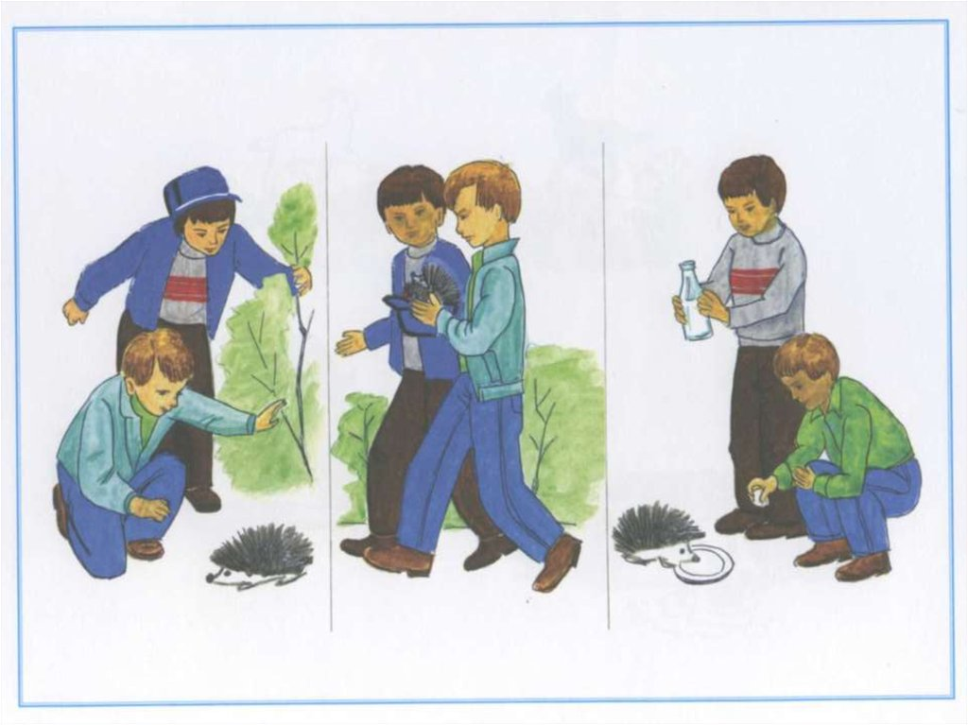

*(Картинки разрезать, разложить не по порядку).*

- Какой интересный рассказ у тебя получился. А давай придумаем ему название. Что ты предлагаешь?

- Как ты думаешь, нужно ли мальчикам оставлять ежика у себя дома? Конечно же, не нужно. Ведь ежи – дикие животные. Их дом – лес. Значит, ежика нужно отнести обратно.

- Ты хорошо поработала, и я предлагаю поиграть. Игра называется «У нас лавка широка». Эта игра с движениями. Повторяй за мной.

|  |  |
| --- | --- |
| У нас лавка широка!  У нас печка высока!  Сядь на лавку,  Гляди в печь:  Жучка пышки будет печь. | *Развести руки в стороны.*  *Поднять руки вверх.*  *Присесть.*  *Сделать руки «козырьком».*  *Похлопать в ладоши.* |

**3. Заключительная часть занятия**

- Какое задание тебе очень понравилось?

- Какое задание вызвало у тебя трудности?

- Оцени свою работу на занятии с помощью лестницы:

- Вот на этой ступеньке стоят дети, которые занимаются лучше всех, а на этой, те, кто занимается плохо, а здесь – кто занимался и ни хорошо, и ни плохо. Как ты думаешь, на какой ступеньке стоишь ты?!

- Наш ёжик-лежебока, просит тебя к следующему занятию подумать и объяснить смысл пословицы: «Лёжа хлеба не добудешь».

- Спасибо за работу.

**Список литературы:**

Нищева Н.В. Веселая артикуляционная гимнастика 2. – СПб.: ООО «ИЗДАТЕЛЬСТВО «ДЕТСТВО-ПРЕСС», 2020

Коноваленко В.В. Артикуляционная, пальчиковая гимнастика и дыхательно-голосовые упражнения. – М.: Гном и Д, 2008

Коноваленко В.В., Коноваленко С.В. Домашняя тетрадь №3 для закрепления произношения шипящих звуков Ш, Ж у детей 5-7 лет.- 3-е изд., испр. и доп. – М.: Издательство ГНОМ, 2014

Интернет-ресурсы:https://4x4photo.ru/75-syuzhetnyh-kartinok-dlya-sostavleniya-rasskaza/